**恩智川（法善寺）多目的遊水地　工事進捗状況　令和元年10月1日時点**

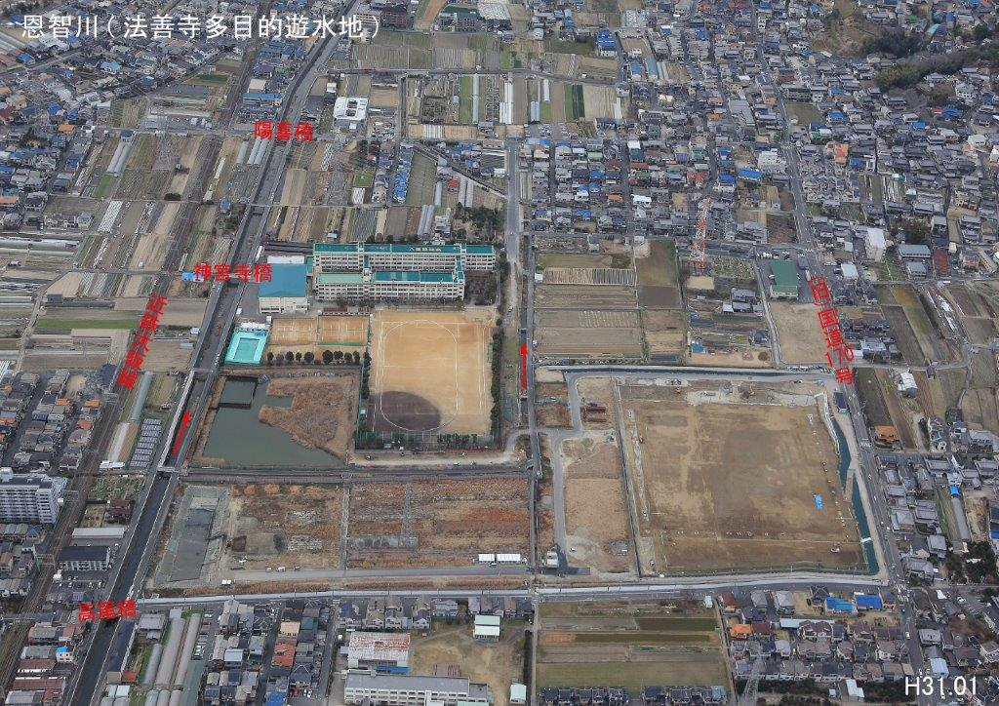

現場全景写真

➀

**N**

恩智川（法善寺）多目的遊水地全景写真（H31.1）

旧国道１７０号

恩智川

➀-２　文化財掘削状況(令和元年10月1日時点)

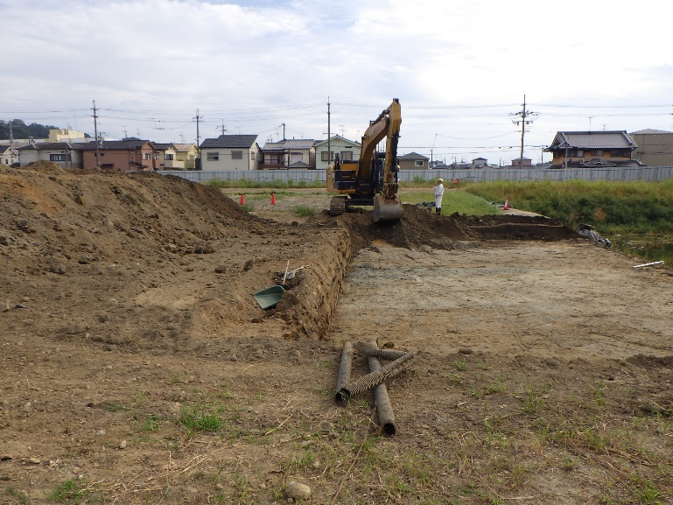

恩智川（法善寺）多目的遊水地の事業地は大県郡条理遺跡と山ノ井遺跡の範囲となっており、文化財保護法に基づき平成23年度より公益財団法人　大阪府文化財センターに発掘調査を委託し、調査を行っています。

過去の公開資料は

公益財団法人 大阪府文化財センターのホームページの資料データの現地説明資料を参考にしてください。

公益財団法人 大阪府文化財センターへのリンク（外部サイト）　<https://www.occh.or.jp/?s=data/setumeikai>

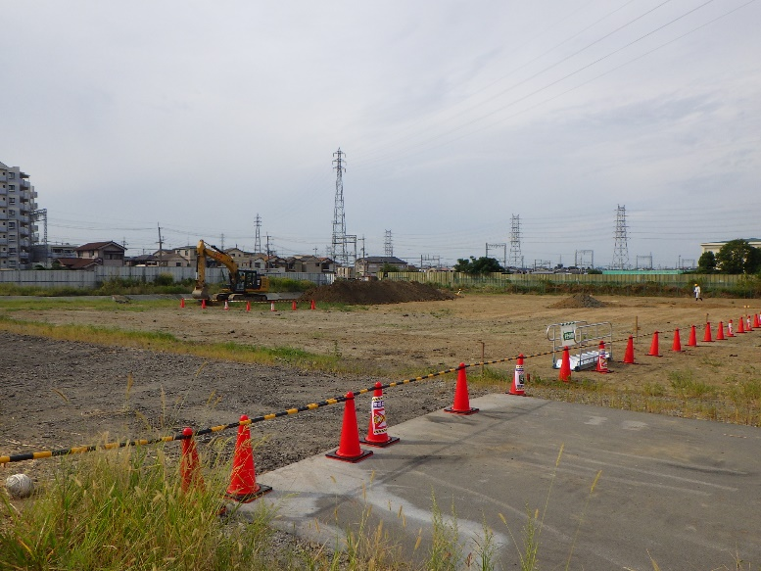

➀-1　文化財掘削状況(令和元年10月1日時点)